https://habr.com/ru/post/498436/
Руководство по CI/CD в GitLab для (почти) абсолютного новичка

https://docs.gitlab.com/ee/ci/index.html
GitLab CI/CD

https://docs.gitlab.com/ee/ci/yaml/
Keyword reference for the .gitlab-ci.yml file

https://coderoad.ru/53483164/%D0%9A%D0%B0%D0%BA-%D0%BD%D0%B0%D1%81%D1%82%D1%80%D0%BE%D0%B8%D1%82%D1%8C-gitlab-ci-yml-%D0%B4%D0%BB%D1%8F-%D0%BF%D1%80%D0%BE%D1%81%D1%82%D0%BE%D0%B9-%D0%BF%D1%80%D0%BE%D0%B3%D1%80%D0%B0%D0%BC%D0%BC%D1%8B-hello-world-%D0%B2-Gitlab
Как настроить gitlab-ci.yml для простой программы hello world в Gitlab

https://www.8host.com/blog/nastrojka-nepreryvnoj-integracii-v-gitlab-v-ubuntu-16-04/
НАСТРОЙКА НЕПРЕРЫВНОЙ ИНТЕГРАЦИИ В GITLAB В UBUNTU 16.04

Dec 30, 2021 Александров создал раздел infra-compute на gitlab.tcsbank.ru.

https://gitlab.tcsbank.ru/infra-compute
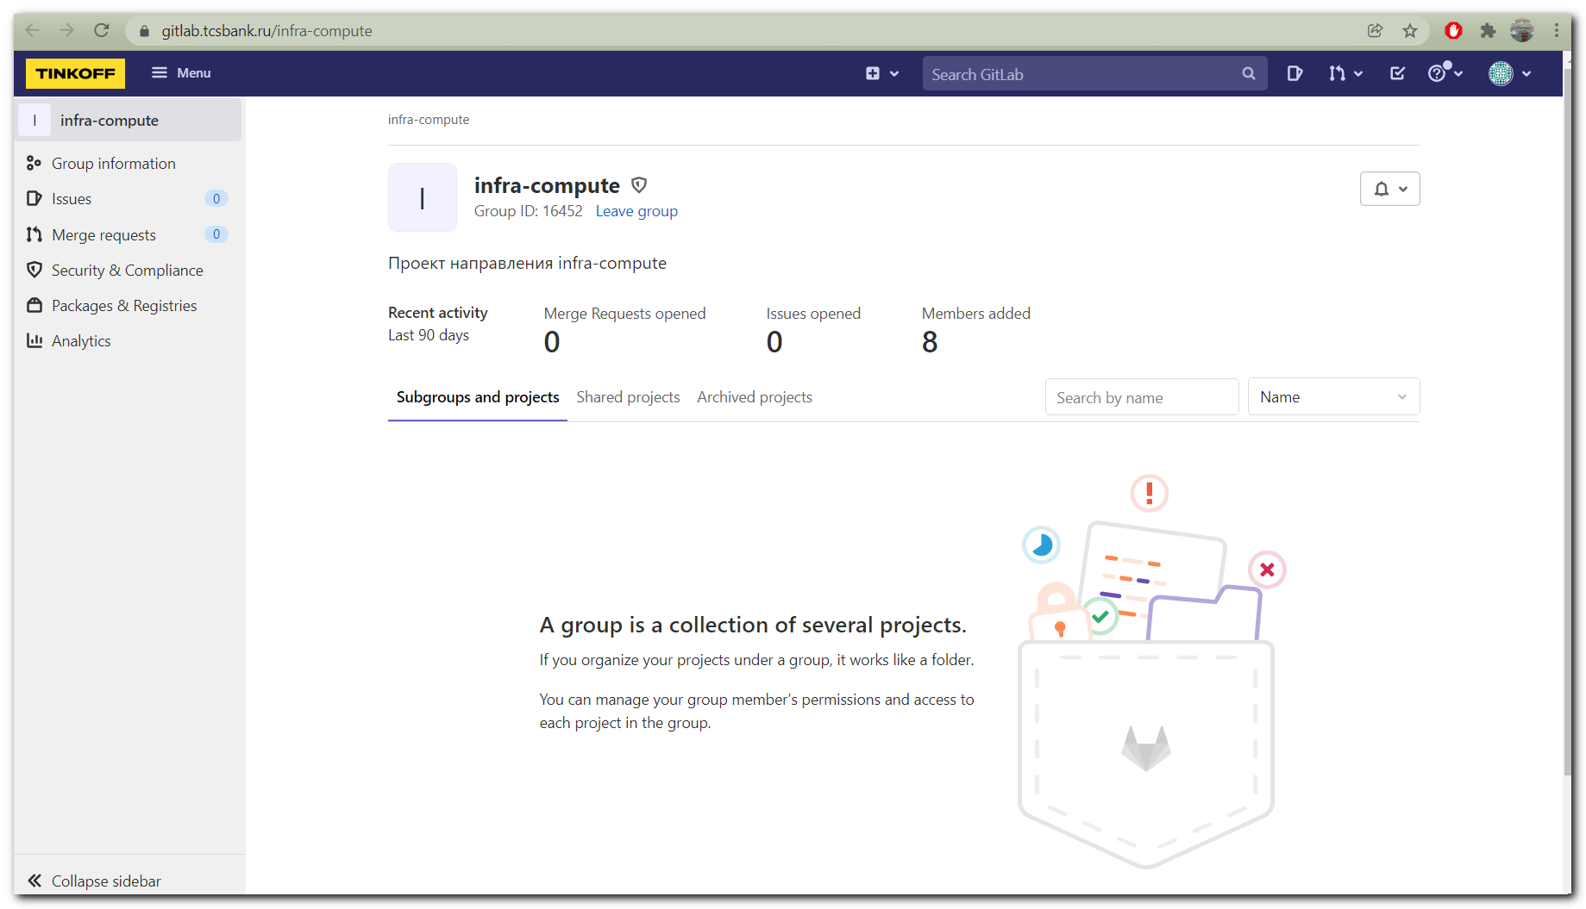

https://tinkoff.slack.com/archives/CTRAME9LP/p1640789575211900
